Processamento de Imagens Digitais

PPGIA – DEINFO – UFRPE

Prof. Filipe Cordeiro

Lista de Exercícios – Capítulo 6 – Processamento de Imagens Coloridas

1. Descreva a diferença em modelos de cores aditivos e subtrativos. Onde eles são usados?
2. Descreva o sistema de cores RGB e esboce o cubo de cores.
3. (a) Quantos tons de cinza existem no sistema de cor RGB na qual cada imagem RGB possui 8-bit?

b) Numa imagem RGB, os componentes R, G, e B da imagem tem perfil horizontal de intensidade demonstrado no diagrama abaixo. Que cor nós veríamos no meio da coluna desta imagem?

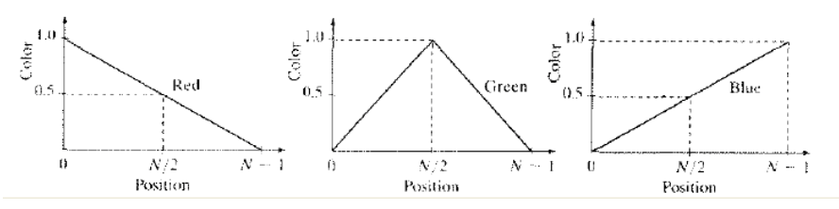

1. Descreva o modelo de cores HSI.
2. Pesquise outro sistema de cor não apresentado no capítulo do livro e descreva-o.
3. Em um problema real, qual a vantagem de se mudar o espaço de cores?
4. Quais as limitações encontradas no sistema de segmentação por fatiamento de cores?
5. Explique como pode ser feito o balanceamento de cores em uma imagem.
6. Limiarização é frequentemente utilizada em aplicações de sensoriamento remoto nas quais se deseja selecionar, a partir de uma imagem, aquelas regiões cujos pixels estão dentro de determinada faixa de valores. Por exemplo, pode-se assumir que campos de trigo originam um intervalo específico de intensidades (em alguma banda espectral) que é pouco frequente em outras regiões da imagem. Na imagem multi-espectral a seguir:

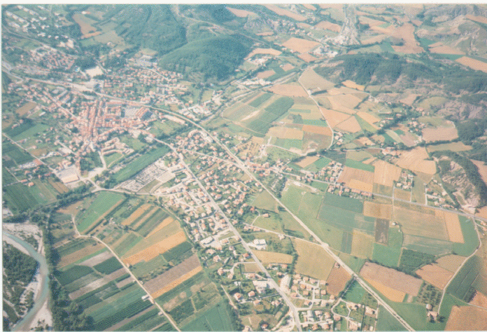

assuma que os campos de trigo são as regiões amarelas. A imagem original e sua decomposição nos três canais de cor RGB são mostradas nas figuras ‘aer1.png’, ‘aer1-Blue.png’, ‘aer1-Green.png’, ‘aer1-Red.png’.

Determine o conjunto de limiares para cada faixa do espectro (RGB), de forma a permitir a segmentação dos campos de trigo. Descreva os limiares definidos para cada canal de cor e uma explicação de como foram definidos.